РАСЧЕТ УСТАНОВИВШИХСЯ РЕЖИМОВ В НЕЛИНЕЙНЫХ ЦЕПЯХ ПЕРЕМЕННОГО ТОКА

НЕЛИНЕЙНЫЕ ЦЕПИ ПЕРЕМЕННОГО ТОКА

Часть 1. Нелинейные резистивные цепи

Электрическая цепь, состоящая из последовательно соединенных линейного резистора, нелинейного резистора и источника постоянной ЭДС Е, подключена к источнику синусоидального напряжения u_{вх} (t)=U _{m}sint.
В зависимости от номера n, под которым фамилия студента записана в групповом журнале, цепь имеет два варианта:
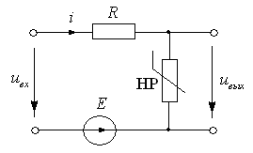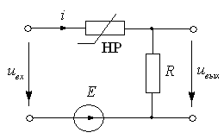
n= 1 ÷ 14 n= 15 ÷ 28

Вольтамперные характеристики нелинейных резисторов выбираются в соответствии с номером n ( n=12)!!!, эти номера указаны под соответствующей вольтамперной характеристикой.
Параметры цепи U_{m}, U₀, E , R в зависимости от номера группы выбираются из таблицы:

Параметры  n =1 ÷ 28 | № группы 13
Параметры  n =1 ÷ 28 | 1  11 | 2  12 | 3  13 | 4  14 | 5  15 | 6  16 | 7  17 | 8  18 | 9  19 | 10  20
U_{m}, B  U₀, B  E, B  R, кОм | 250  85  40  5 | 260  90  50  6 | 270  95  60  7 | 280  100  70  8 | 290  110  80  9 | 300  120  – 40  10 | 310  130  – 50  11 | 320  140  – 60  10 | 330  150  – 70  8 | 350  125  – 80  12

Для всех вариантов мА.

- Рассчитать ток цепи i(t) и выходное напряжение u_{вых}(t) графическим и аналитическим методами.
- Построить кривые i(t) и u_{вых}(t) на протяжении двух полупериодов.

ВОЛЬТ-АМПЕРНЫЕ ХАРАКТЕРИСТИКИ НЭ n =1÷28 (n=12)

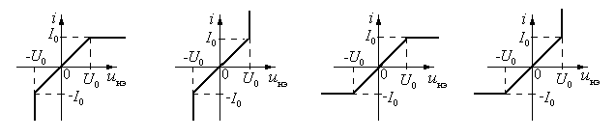
n =1; 15 n =2; 16 n = 3; 17 n = 4; 18
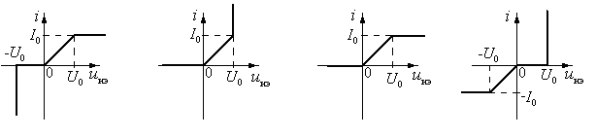
n = 5; 19 n = 6; 20 n = 7; 21 n = 8; 22
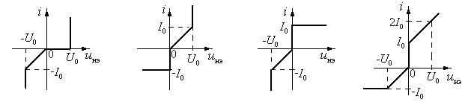
n = 9; 23 n = 10; 24 n = 11; 25 n = 12; 26
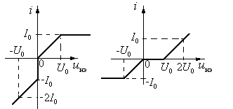
n = 13; 27 n = 14; 28

Часть II. Катушка со стальным сердечником в цепи переменного тока

На магнитопровод из трансформаторной стали с заданными - длиной средней линии, - площадью поперечного сечения и массой намотана катушка, содержащая витков (рис. 1). Катушка питается от источника напряжения , В. Сопротивление обмотки медного провода R_{M}, сопротивление рассеяния . Зависимости , удельных потерь [Вт/кг] и удельной реактивной мощности [Вар/кг] заданы таблицей. Выполнять задания без учёта воздушного зазора, как будто его там нет.
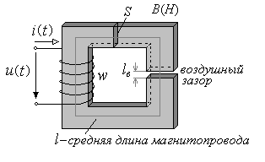
Рис.1
Таблица 1
, Тл | 0 | 0,5 | 0,73 | 0,88 | 1,0 | 1,1 | 1,23 | 1,35 | 1,4 | 1,48 | 1,5
, [А/см]  , [Вт/кг]  , [Вар/кг] | 0  0  0 | 0,5  0,44  1,6 | 1,0  0,66  2,4 | 1,5  0,92  3,3 | 2,15  1,2  4,6 | 3,1  1,46  6,7 | 4,7  1,75  10,0 | 7,0  2,1  16,0 | 9,0  2,26  20 | 13,5  2,45  25,8 | 20  3,08  31,2

- Без учета активного сопротивления обмотки и потока рассеяния рассчитать действующее значение входного напряжения катушки сердечника , которое соответствует максимальной индукции =1,5 Тл в магнитопроводе без зазора
- Без учета активного сопротивления обмотки и потока рассеяния:
  - Построить кривые и для эквивалентных синусоид в интервале значений для магнитопровода без воздушного зазора и с воздушным зазором l_{в}.
  - Построить на протяжении одного периода кривые , и для магнитопровода без воздушного зазора.
- Приняв с учетом активного сопротивления обмоток и потока рассеяния рассчитать параметры параллельной схемы замещения катушки для магнитопровода без воздушного зазора и с воздушным зазором l_{в}.
- Найти для сердечника с зазором полную мощность источника и мощность в воздушном зазоре. Построить векторную диаграмму напряжений и токов.
Исходные данные:
N (N=13) – номер группы, n (n=12)– номер, под которым фамилия студента записана в журнале; количество витков ; площадь поперечного сечения магнитопровода , [см²]; средняя длина магнитопровода [см]; масса магнитопровода [кг] ([см²], [см]), воздушный зазор l_{в} =1+0,05N [мм]; сопротивление обмотки R_{M} =5,5·10⁻³w [Ом], индуктивное сопротивление рассеяния [Ом].

